

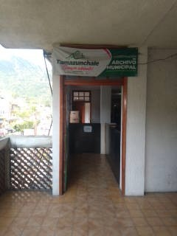

H. AYUNTAMIENTO DE TAMAZUNCHALE, S.L.P.
INFORME DE ACTIVIDADES DEL MES DE
NOVIEMBRE 2025
COORDINACION DE ARCHIVO MUNICIPAL

- CUADRO GENERAL DE RESULTADOS
Durante el presente mes, se alcanzaron las siguientes metas por actividad:

ACTIVIDAD | META PROGRAMADA  ANUAL | META ALCANZADA AL MES | BENEFICIARIOS DEL MES |  |  | BENEFICIAROS ACUMULADOS
ACTIVIDAD | META PROGRAMADA  ANUAL | META ALCANZADA AL MES | H | M | O | H | M | O
CLASIFICACION DE ARCHIVO MUNICIPAL | 500 | 296 | NA | NA | NA | NA | NA | NA
CAPACITACIONES A UNIDADES ADMINISTRATIVAS | 56 | 74 | NA | NA | NA | NA | NA | NA
GESTION DOCUMENTAL | 104 | 79 | NA | NA | NA | NA | NA | NA
REUNIONES DEL GRUPO INTERDICIPLINARIO | 5 | 2 | NA | NA | NA | NA | NA | NA

- INFORME DESCRIPTIVO

II.1 ACCIONES DE ATENCIÓN DIRECTA A LA CIUDADANÍA
- No se realizó ninguna acción.
II.2 ACCIONES DE COORDINACIÓN CON OTROS DEPARTAMENTOS DE LA ADMINISTRACIÓN MUNICIPAL.
- Se entregó el Informe del mes de octubre a la unidad de transparencia.
- Se dio capacitación en materia archivística a los enlaces de los departamentos de DIF Municipal, Ingresos y Fiscalización, INMUDE y Obras Públicas.
II.3 ACCIONES CON SOCIEDAD CIVIL E INSTITUCIONES EDUCATIVAS
- No se realizó ninguna acción.
II.4 ACCIONES DE COORDINACIÓN CON OTROS ÓRDENES DE GOBIERNO
- Se asistió al primer informe de actividades de la diputada local Lic. Brisseire Sánchez López realizado en la unidad deportiva de Tamazunchale S.L.P.
IV.5 PARTICIPACIÓN EN GIRAS DE GOBIERNO, FERIAS, EXPOSICIONES O MUESTRAS
- No se realizó ninguna acción.
IV.6 ACCIONES DE SUPERVISIÓN
- Visita al departamento de Inspección de Alcoholes.
- Visita al departamento de Coordinación de Salud.
IV.8 OTRAS ACTIVIDADES
- Clasificación de Archivos de Concentración de Secretaria General.
- Capacitación en materia archivística al personal de la Coordinación de Archivo.
IV.9 PRINCIPALES PROBLEMÁTICAS DETECTADAS.
- Deterioro del almacén de archivo de concentración que se encuentra dentro de la Presidencia Municipal.
- Deterioro de los archivos a estabilizar.

INFORME FOTOGRÁFICO
SUPERVISION DE ARCHIVOS EN EL DEPARTAMENTO DE LA COORDINACION DE SALUD.
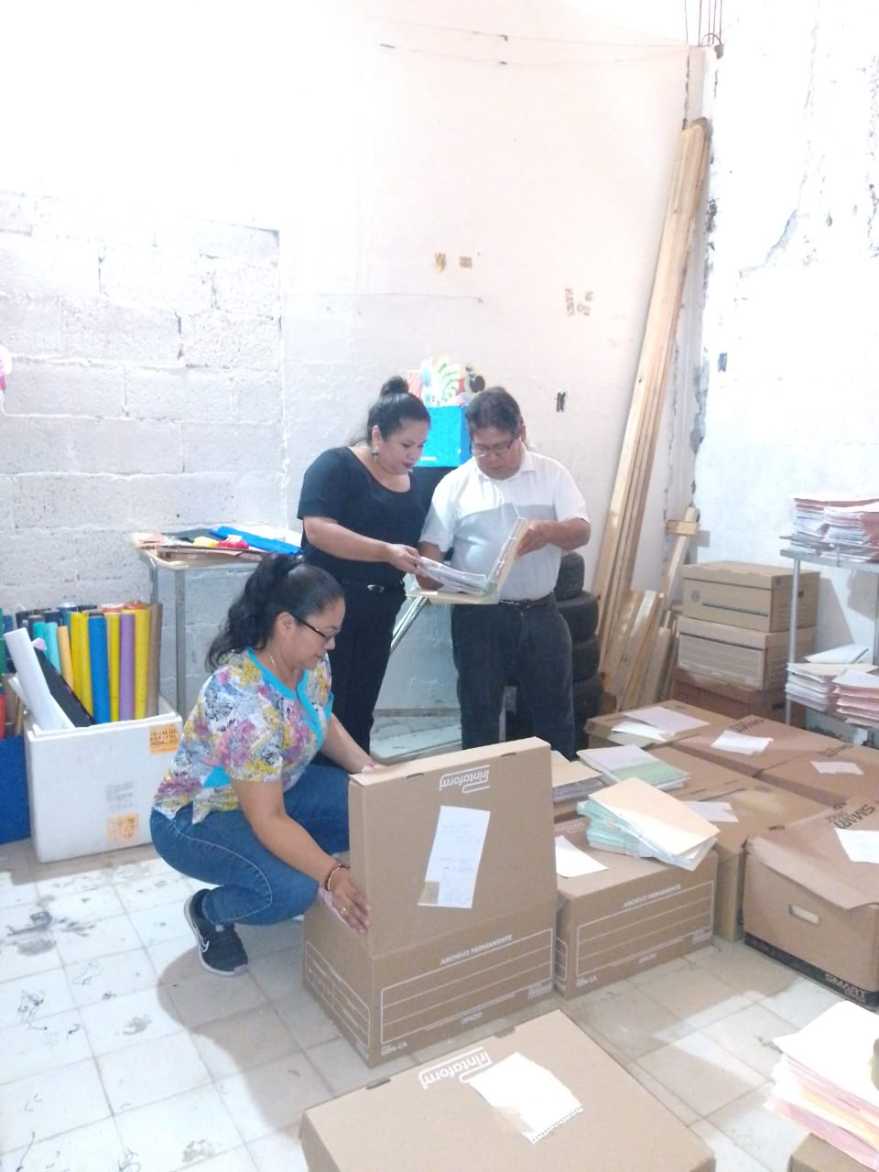

CAPACITACION DE ENLACE DE INGRESOS Y FISCALIZACION
